**Evidencia con ejecución de pruebas funcionales**

Se registra un nuevo paciente desde el formulario, el campo ID no se coloca ya que este se asigna automaticamente. Este solo esta disponible para eliminar o modificar registros.

En la parte inferior de la pagina se muestra una lista con todos los pacientes registrados en la base de datos.

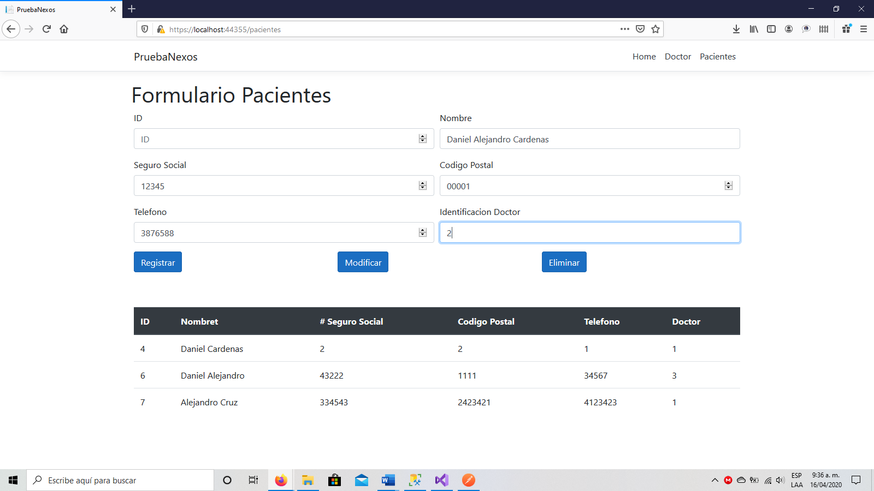

En la parte inferior se observa en la tabla se observa el nuevo registro que se acaba de ingresar.

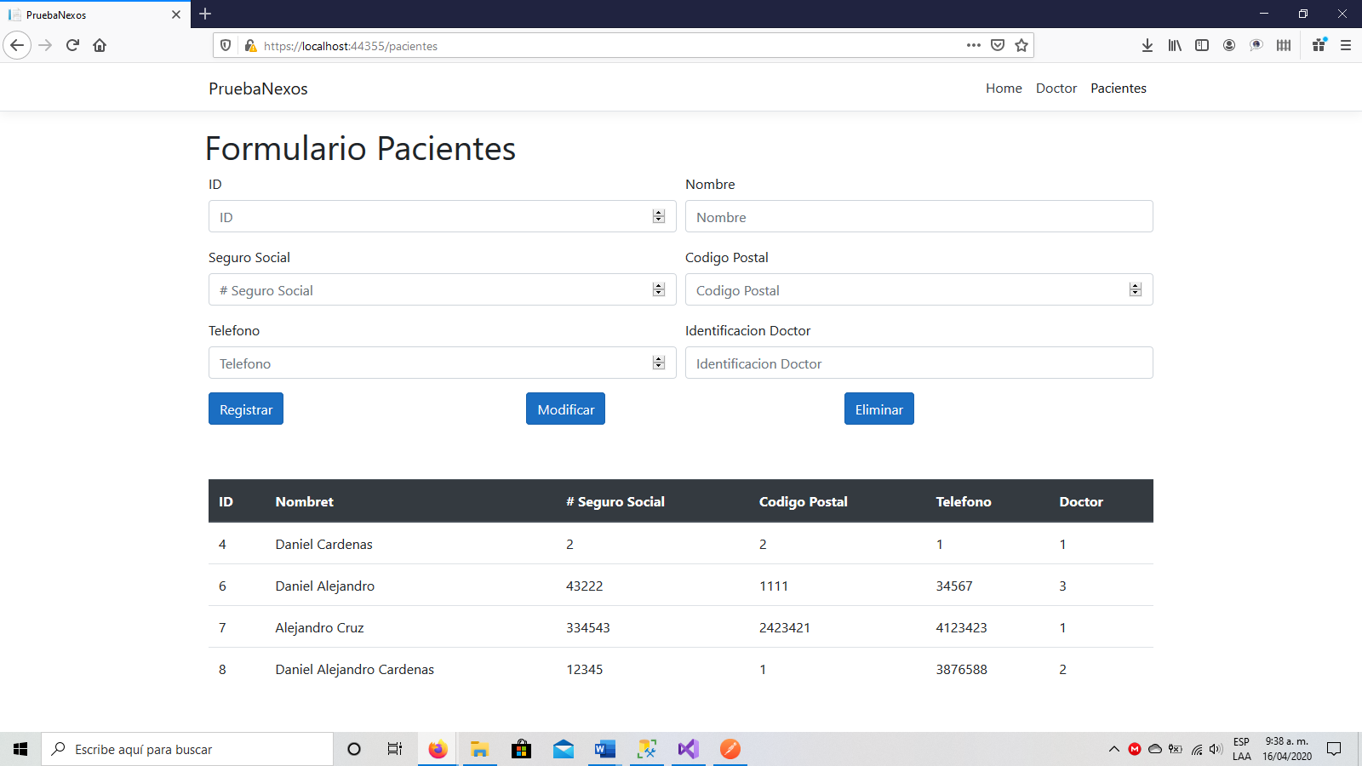

Modificación de un paciente

Se modifica el registro anteriormente ingresado colocando el numero de ID con numero 8 y completando los demás campos.

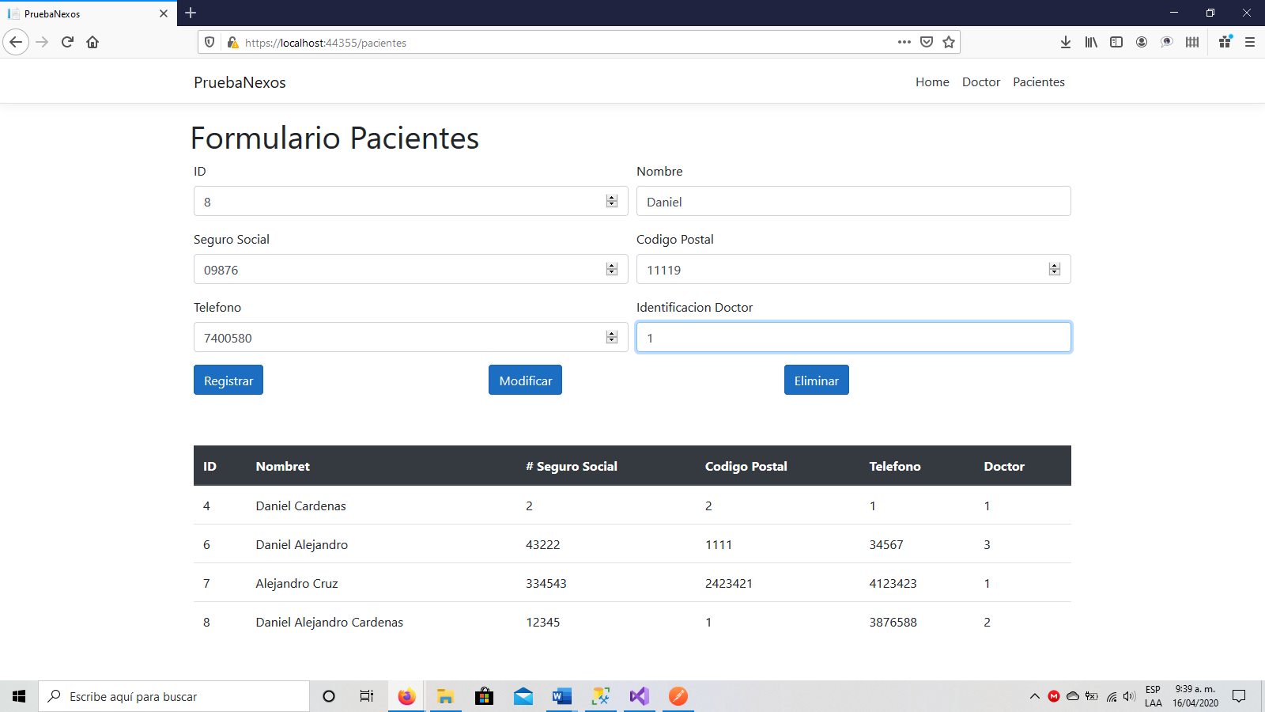

En la tabla se puede observar que el registro con Id numero 8 se ha modificado exitosamente.

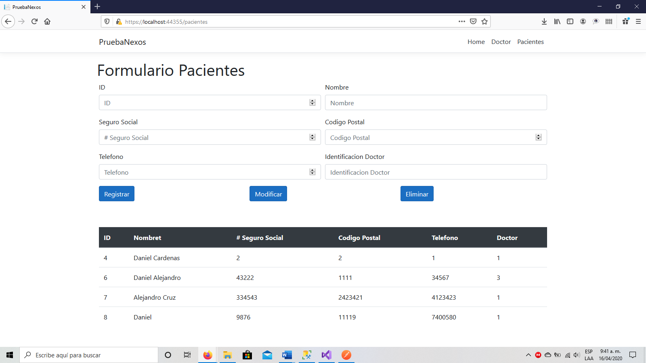

Eliminar registro por id de registro

Se ingresa el Id del registro que se quiere eliminar en este caso el número 4 y se da clic sobre el botón eliminar.

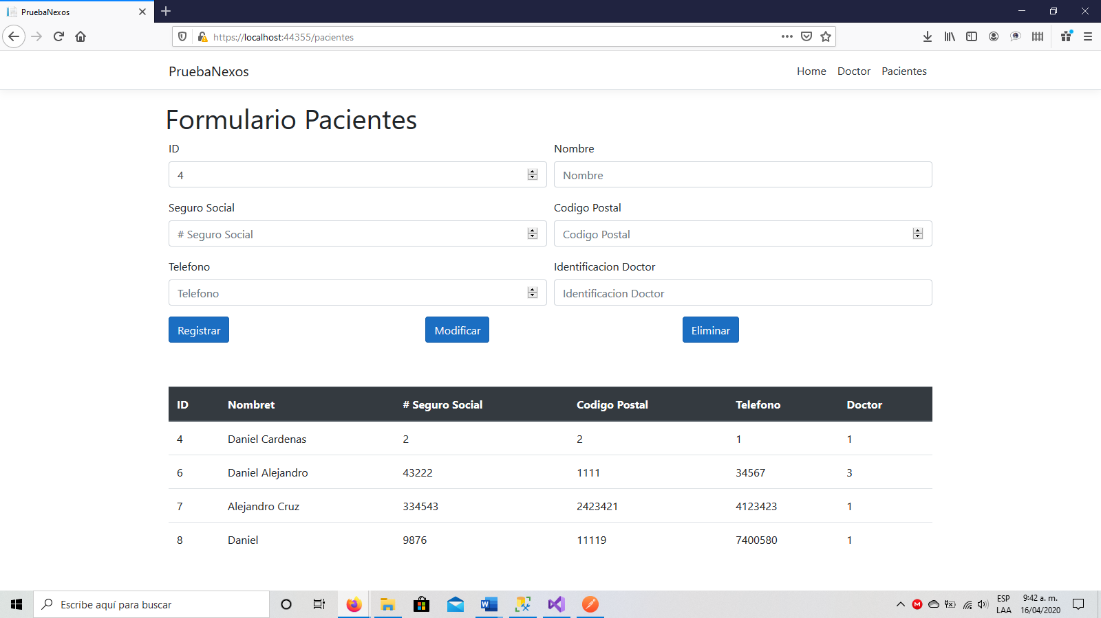

Se observa que el registro se ha eliminado exitosamente y ya no se visualiza en la tabla

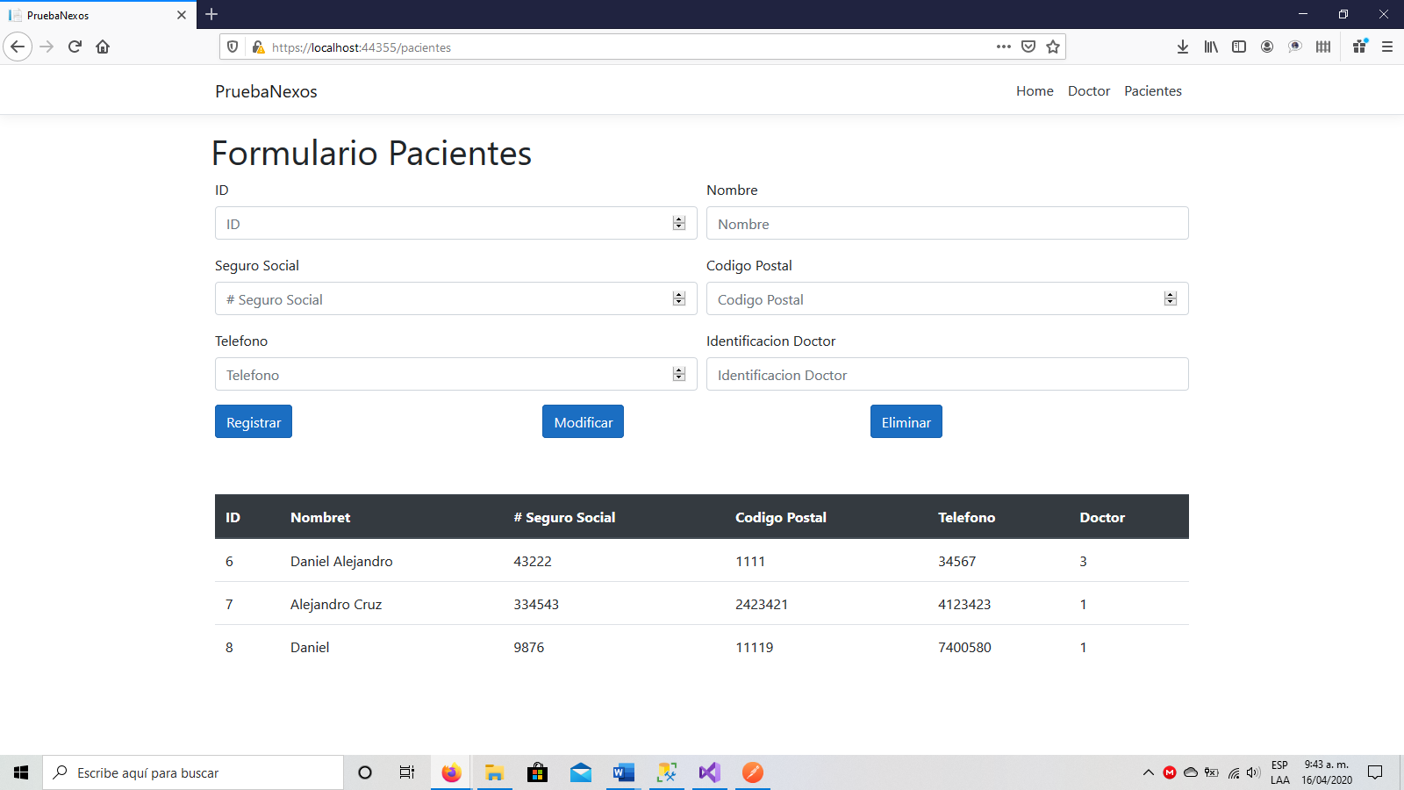

Lista de doctores registrados en la base de datos

Al seleccionar Doctor en el menú de la parte superior se mostrara una tabla con todos los doctores registrados en la base de datos.

